重庆文理学院采购管理系统
操作手册
（供应商分册）

上海瞬速信息技术有限公司
2022年11月

目录
1. 电脑环境要求 1
2. 采购系统操作说明 1
2.1. 账号注册 1
2.2. 系统登录 4
2.3. 系统首页介绍 5
2.4. 信息变更 6
2.5. 在线报名 8
2.5.1. 项目检索 8
2.5.2. 公告查阅 8
2.5.3. 标书下载 9
2.5.4. 报名登记 10

电脑环境要求
项目 | 要求 | 说明
操作系统 | Win7、Win10操作系统
推荐使用浏览器 | IE10及以上的IE版本、360安全浏览器兼容模式 | 支持谷歌浏览器、火狐浏览器
其它要求 | 网络畅通。  安装了阅读和编辑文档所需Office Word\Excel等办公软件。

采购系统操作说明
重庆文理学院采购管理系统（简称“采购系统”）是对学校各类采购管理系统业务进行综合管理的信息化系统，在采购系统中处理采购管理系统业务涉及货物类、工程类、服务类采购管理系统，供应商在参与学校采购管理系统项目时，需要在采购系统中注册账号并登记供应商基本信息，经审核再参与政府采购管理系统活动中，无重大违规事项后，纳入学校供应商基本信息库。供应商在参加学校采购管理系统活动时，需要使用注册的账号登录采购系统，通过采购系统进行在线递交报名资料、下载标书等。

账号注册
第一步：打开浏览器，在浏览器的地址栏中录入采购系统的访问地址，如下：
https://wlcgpt.cqwu.edu.cn/
录入正确的访问地址后，点击键盘上的Enter键（回车键），进入重庆文理学院采购管理系统门户网站，如下图：
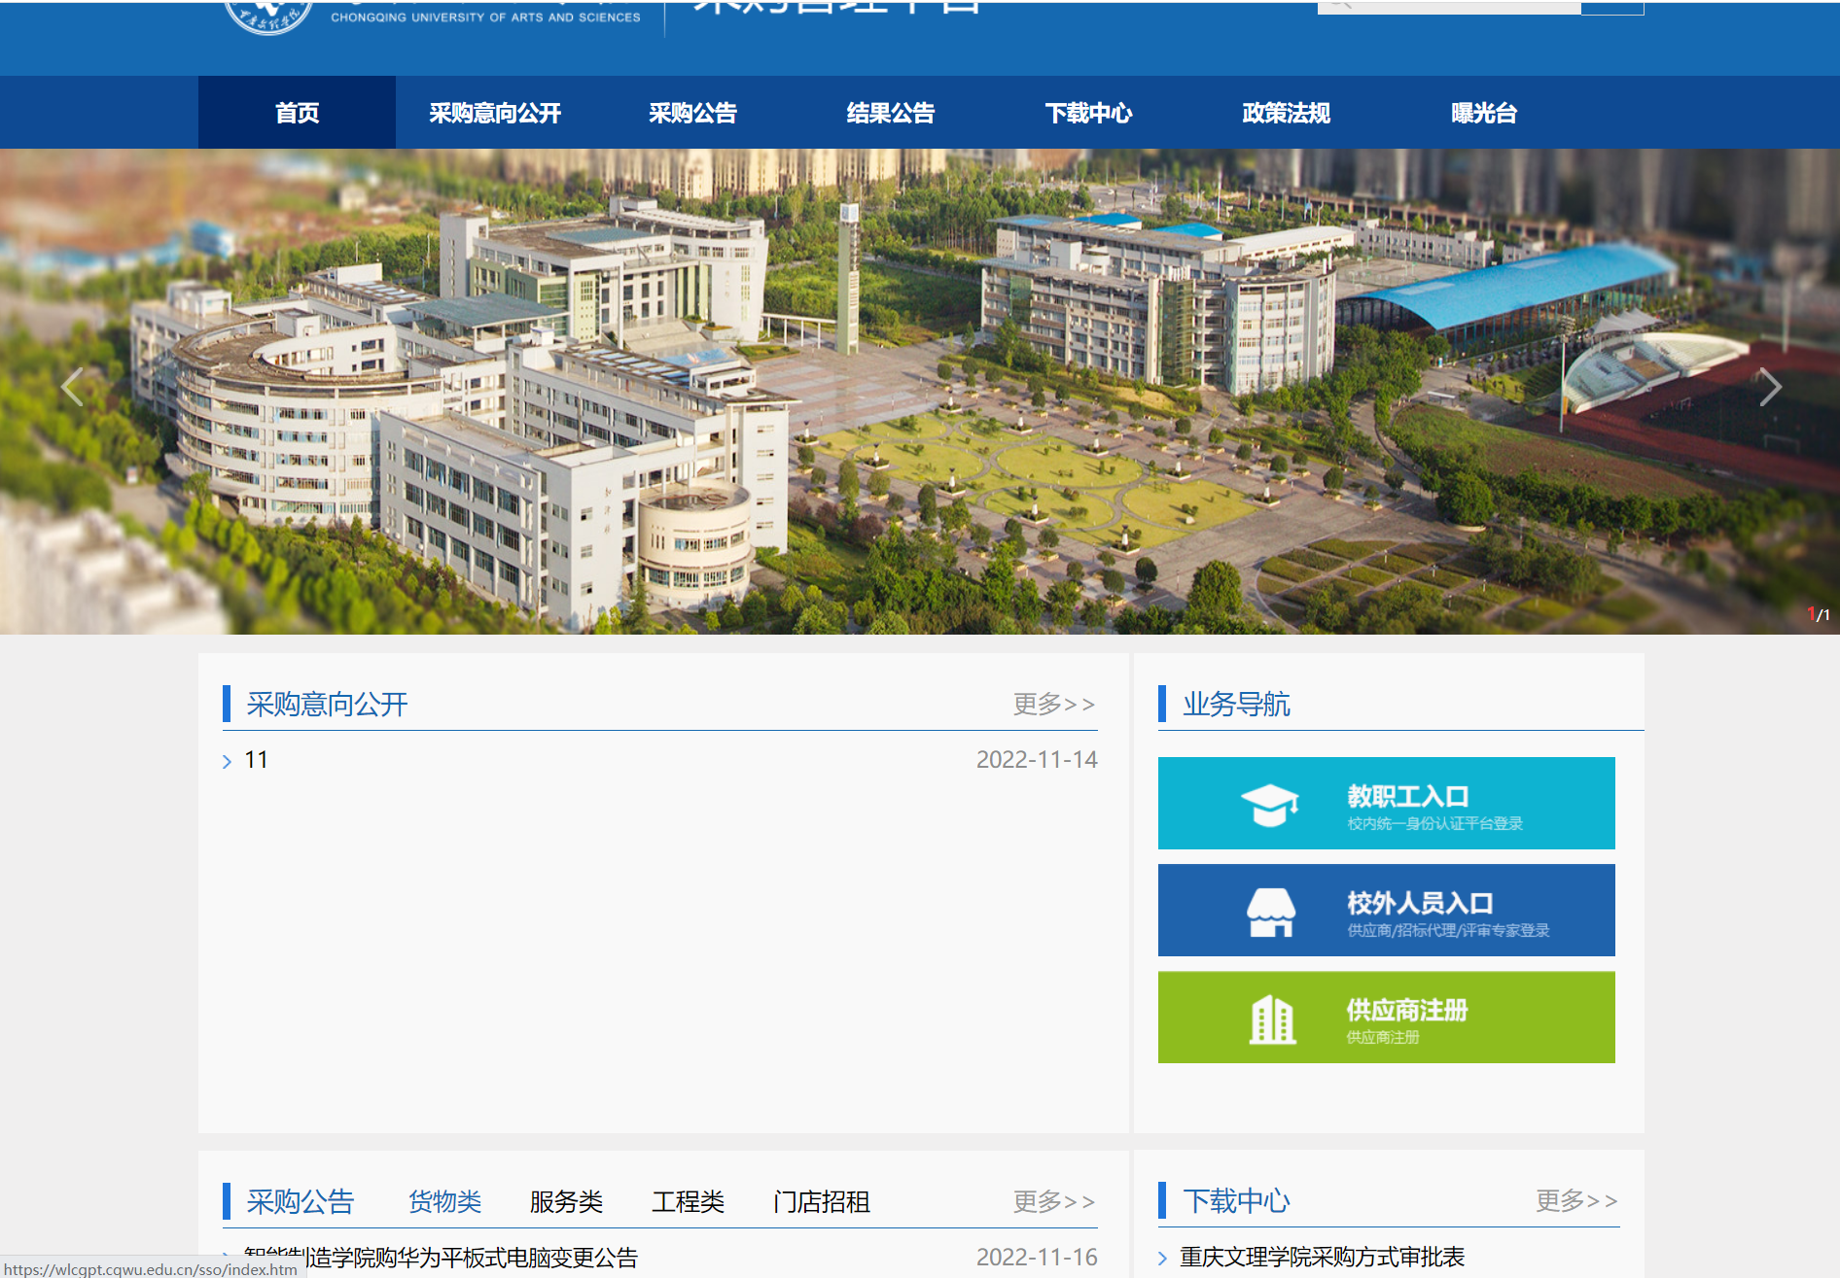
第二步：在重庆文理学院采购管理系统门户网站首页右则点击“供应商注册”，进入采购管理系统的供应商注册界面，如下图：
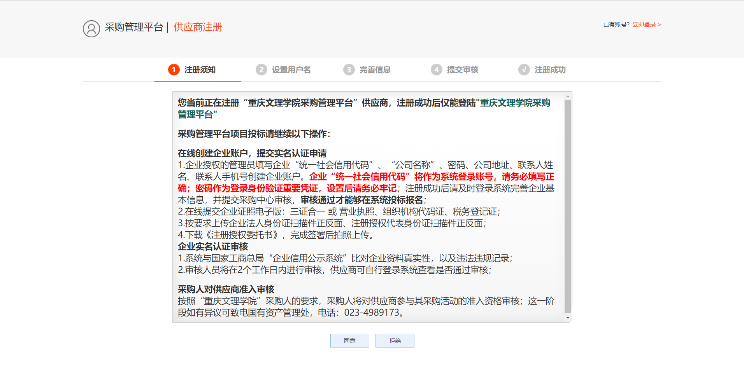
第三步：认真阅读注册须知，了解申请入库供应商须在线提交的材料等相关信息，确认无误后，点击“同意”，进入设置用户名环节，如下图：
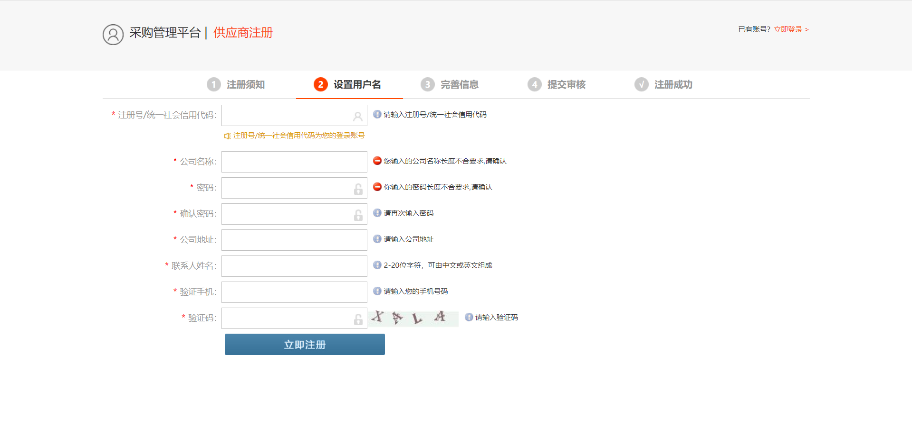
第四步：按要求依次填写统一社会信用代码、公司名称等信息后，点击下方的“立即注册”，页面提示注册成功，即账号注册完成，如下图：
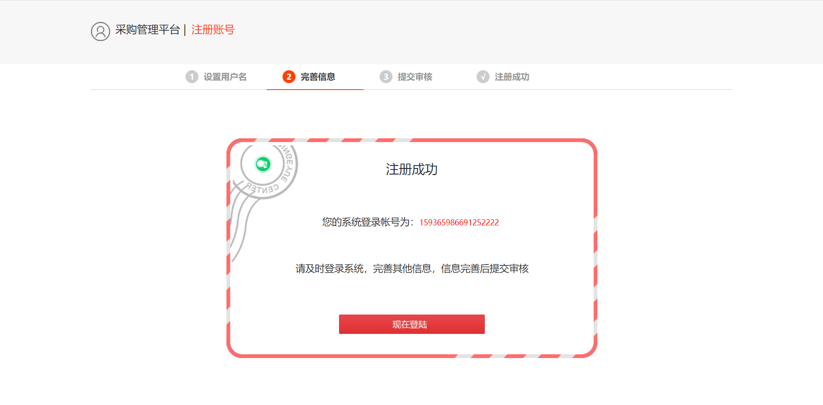
第五步：点击“现在登陆”，进入采购管理系统完善相关信息，包括基础信息、资质信息、业绩或其他资料，所有信息填写完毕后，点击下方的“提交审核”，提交审核后按照学校国有资产管理处要求自动审核通过，审核通过后即可成为学校的正式供应商，如下图：
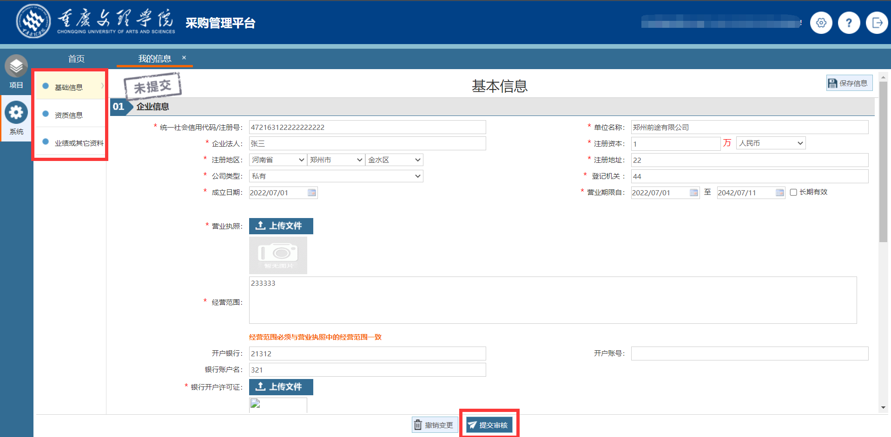

系统登录
第一步：打开浏览器，在浏览器的地址栏中录入采购管理系统的访问地址，如下：
https://wlcgpt.cqwu.edu.cn/
录入正确的访问地址后，点击键盘上的Enter键（回车键），进入重庆文理学院采购管理系统门户网站，如下图：
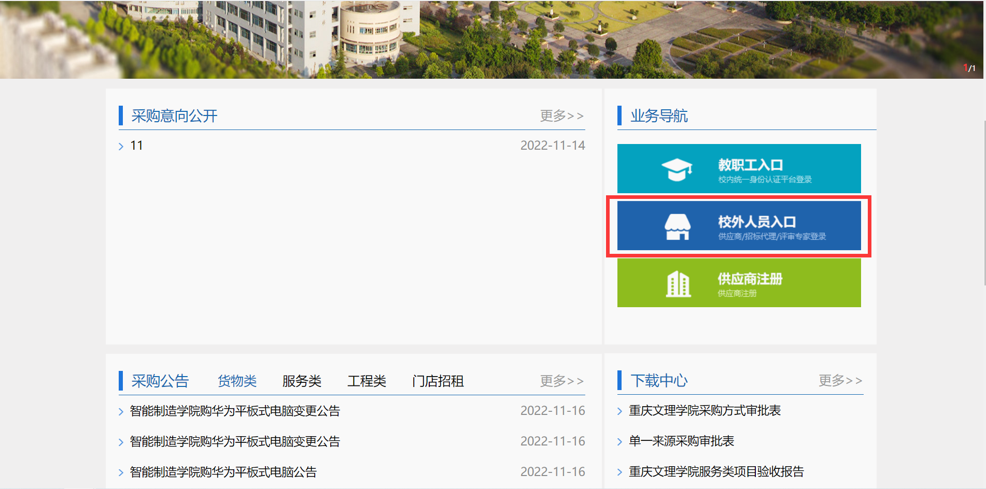
第二步：在重庆文理学院采购管理系统门户网站首页右则点击“校外人员入口”，进入采购管理系统用户登录页面，如下图：

第三步：在用户登录页面录入正确的用户名和密码后，点击“登录”按钮登录系统。登录成功后，进入采购管理系统，如下图：
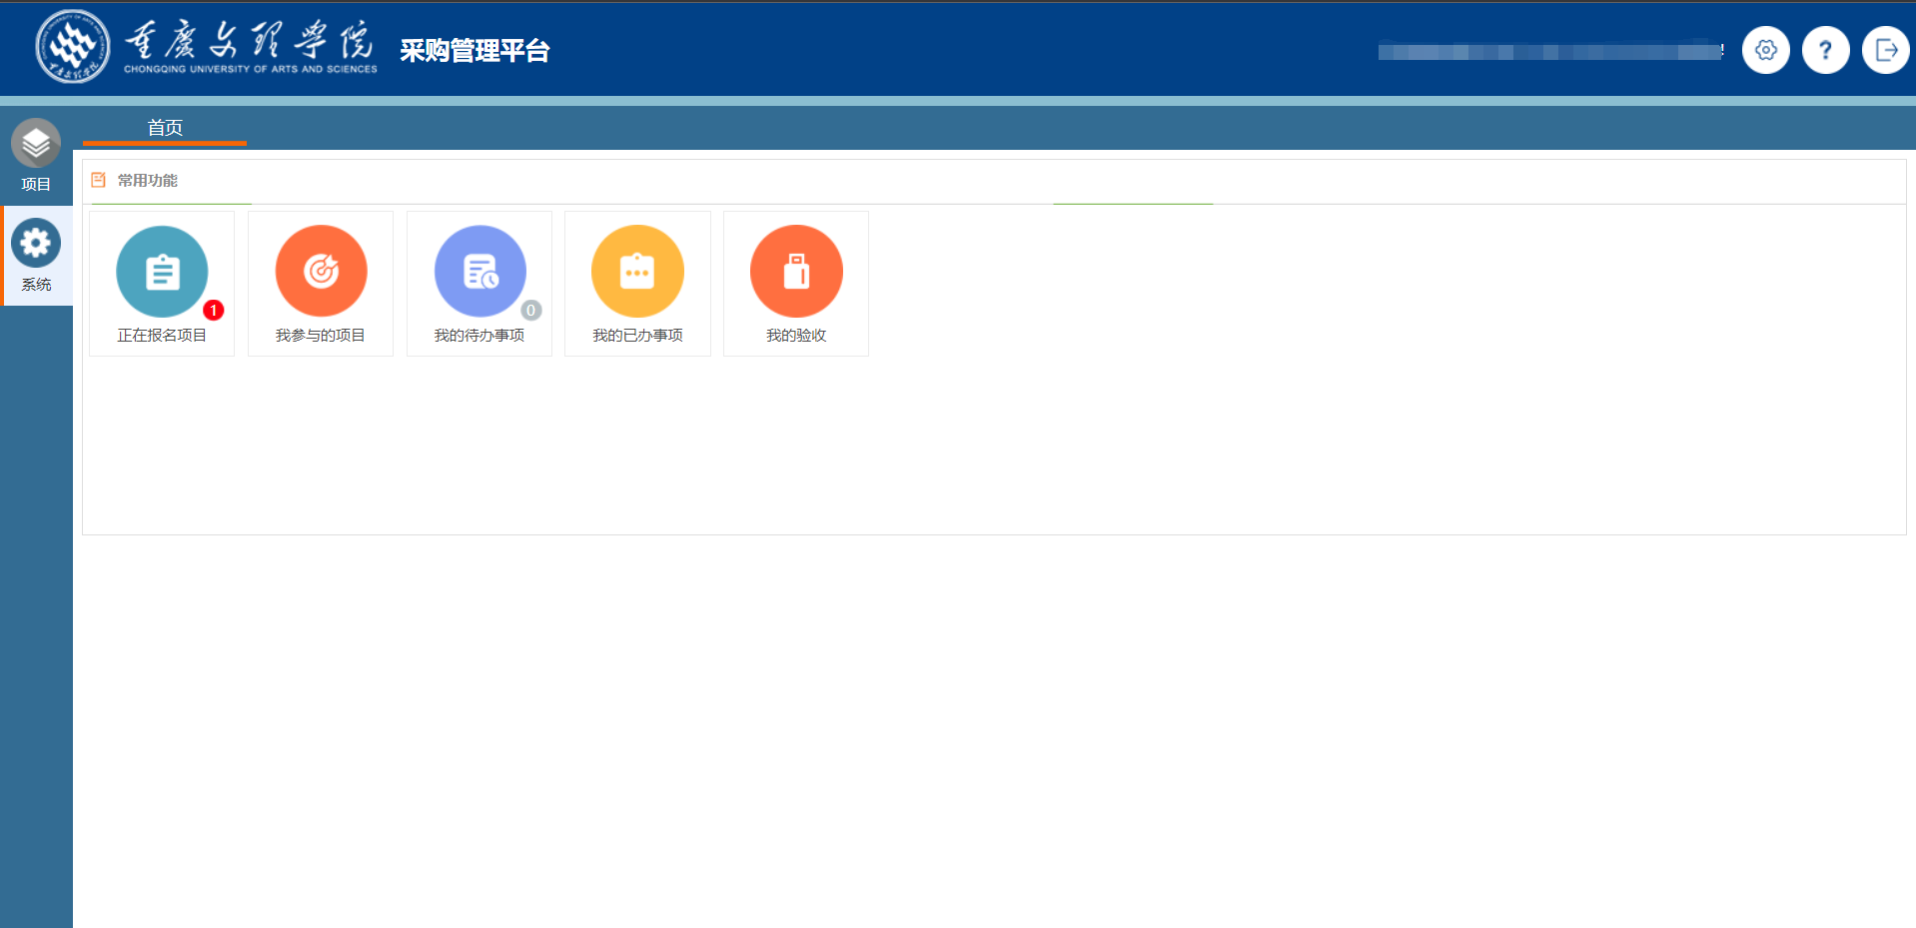

系统首页介绍
登录完成后显示系统主界面，系统的主界面按照功能划分为A、B、C三个操作区域，如下图：
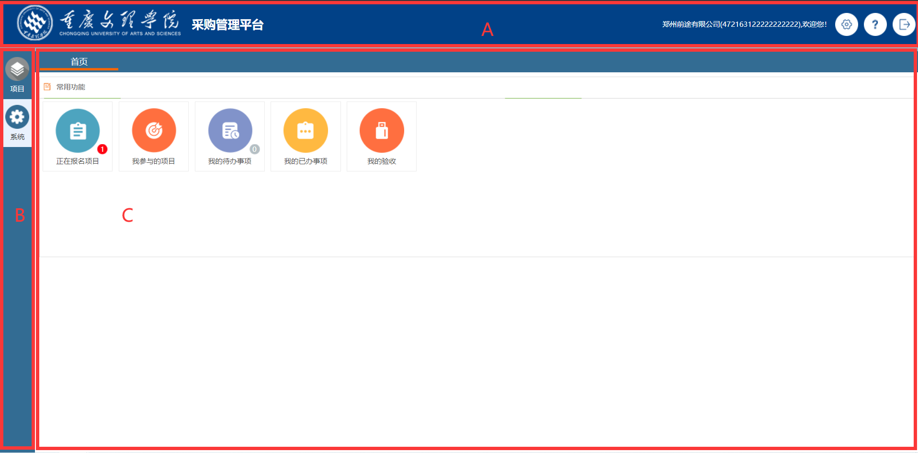
A区：系统功能菜单区，这个区域显示的是系统的功能菜单，当前有三个：
- 设置：用于修改登录密码。
- 帮助：为用户提供帮助说明。
- 退出：点击退出到系统登录界面。
B区：系统模块菜单区，该区域显示的是当前操作员所具备的模块菜单，鼠标悬浮会提示下一级的子菜单。
C区：常用功能区，这个区域包括正在报名项目、我参与的项目、我的待办事项、我的已办事项、我的验收。
- 正在报名项目：学校现阶段正在招标或竞价的项目。
- 我参与的项目：当前供应商参加的项目。
- 我的待办事项：需处理的待办事项信息。
- 我的已办事项：所有已处理完成事项。
- 我的验收：系统中发起中标项目验收申请。

信息变更
供应商信息如需要修改，可登陆系统后，在左侧菜单栏的“系统”→“我的信息”功能中，点击“变更信息”按钮，对已填写的供应商信息进行修改，具体见下图：
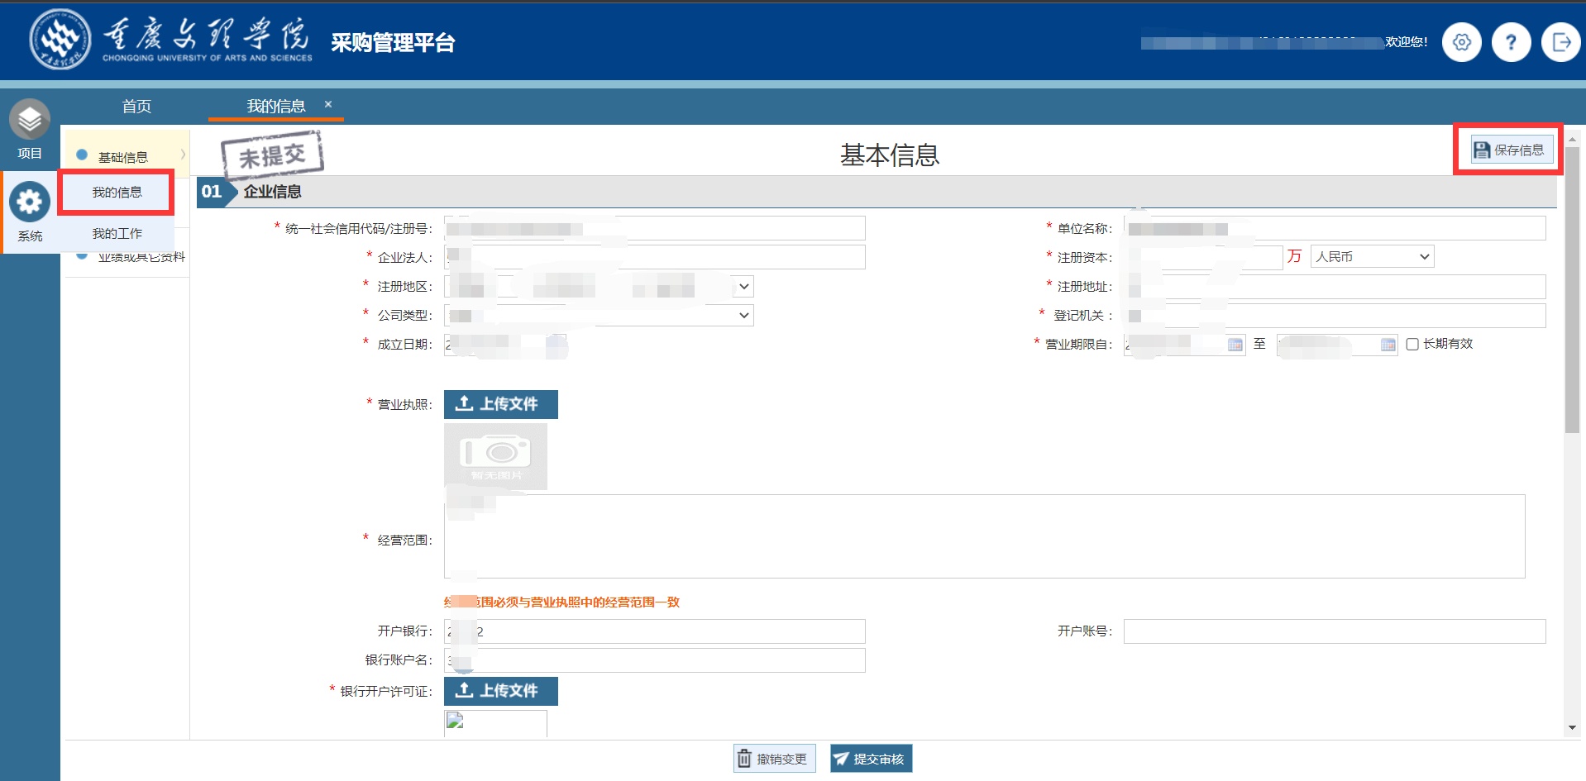
信息修改完毕后，点击下方的“提交审核”，等待相关人员审核即可，具体见下图：
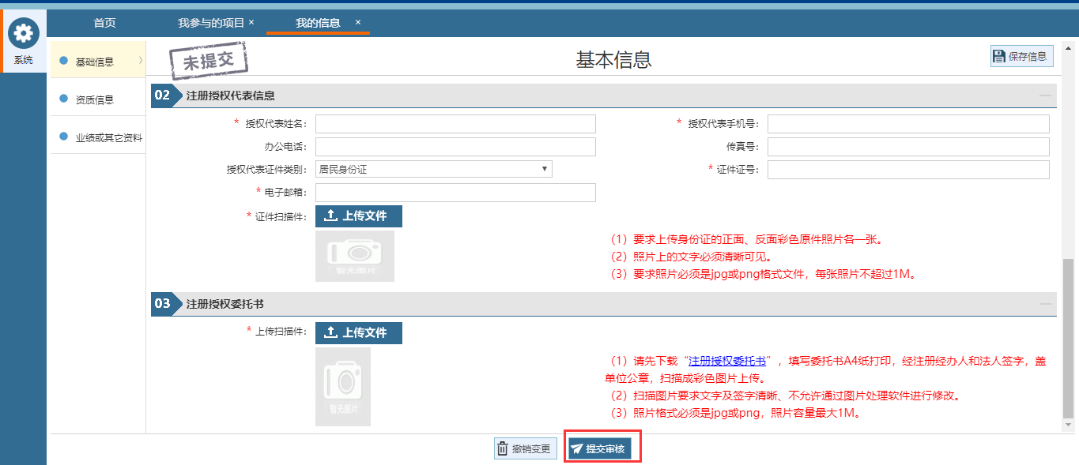
如果因误操作等原因发起了变更信息的操作，实际上供应商相关信息并没有需要修改的地方，可以点击下方的“撤销变更”，具体见下图：
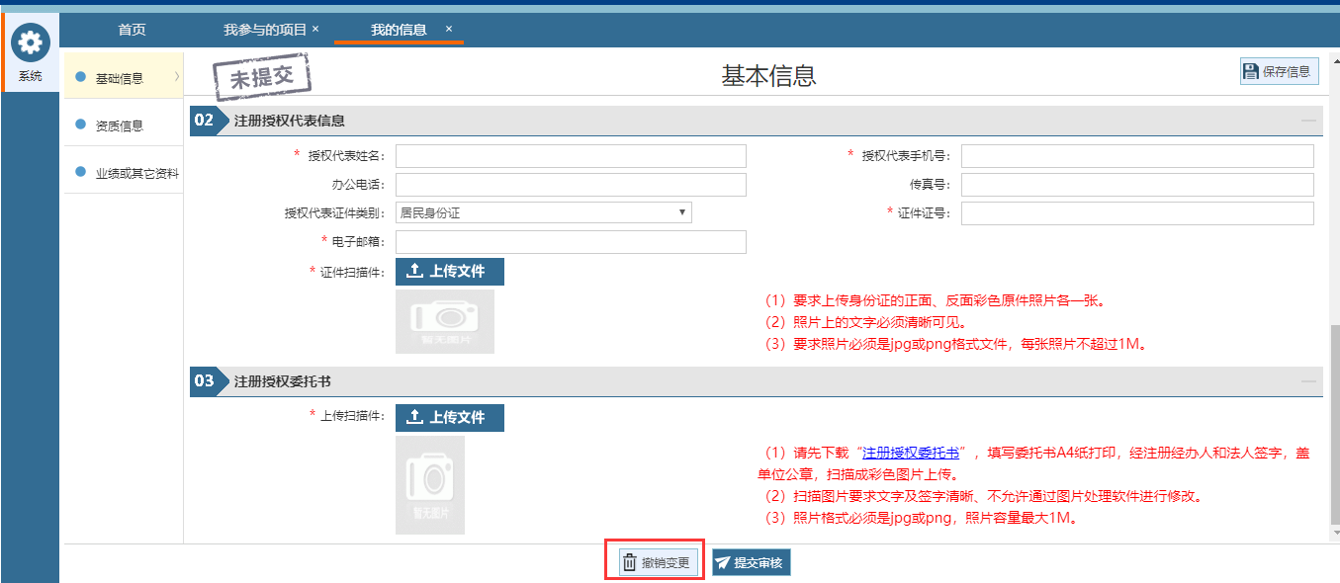

在线报名

项目检索
供应商如需查看近期学校的招标项目，可点击常用功能中的“正在报名项目”，查看学校当前正在报名的所有项目，如项目太多可通过检索项目名称来快速查找，具体见下图：
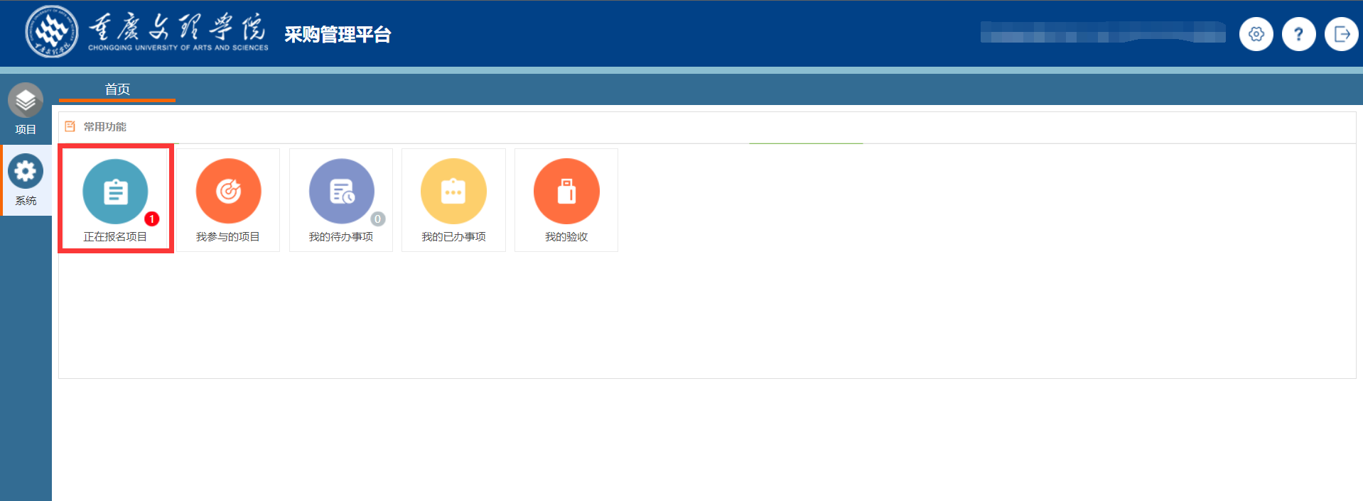
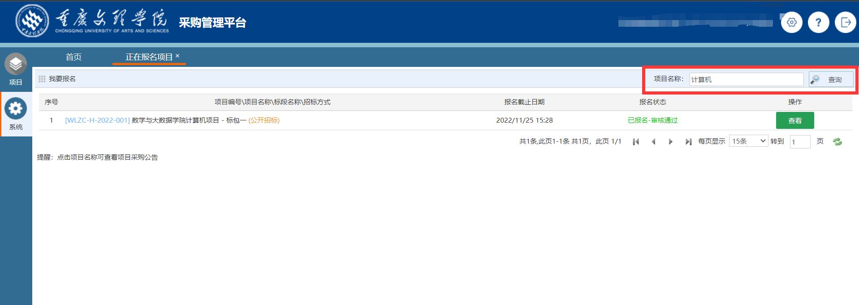

公告查阅
供应商通过项目检索功能找到感兴趣的项目后，可点击项目名称查看该项目的采购公告，具体见下图：
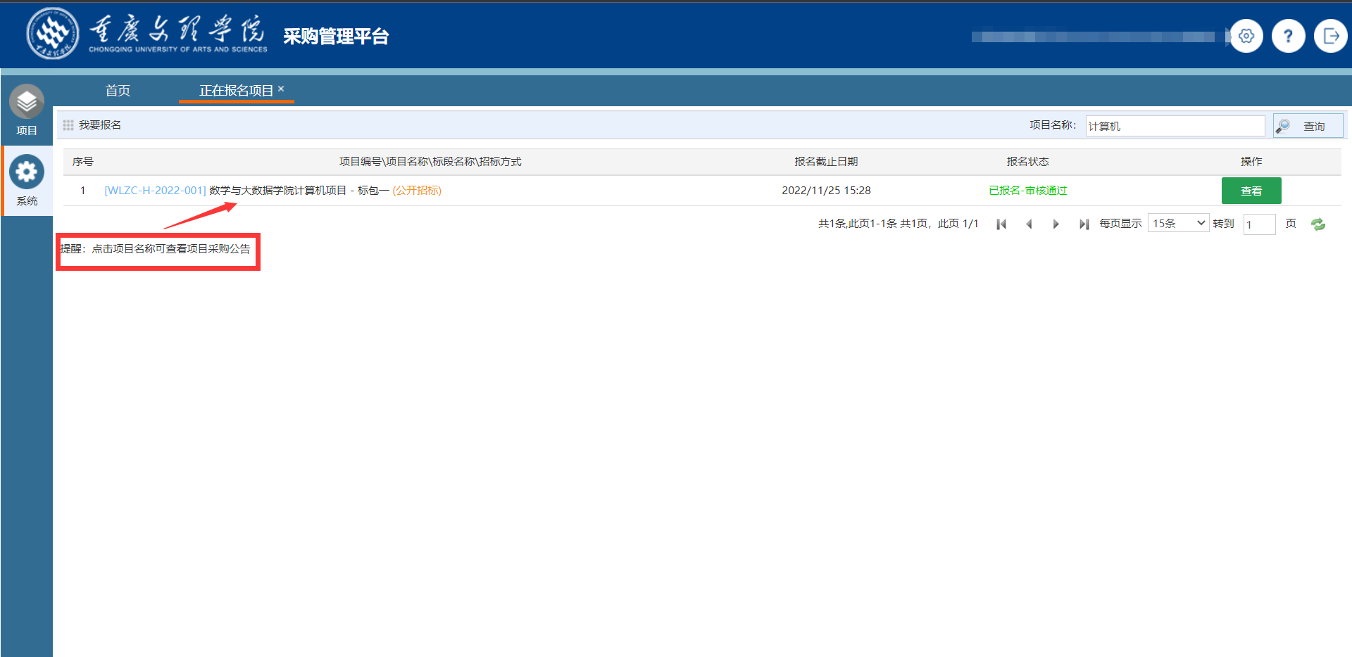
供应商也可登录重庆文理学院采购管理系统门户网站，查看网站上公布的采购公告，具体见下图：
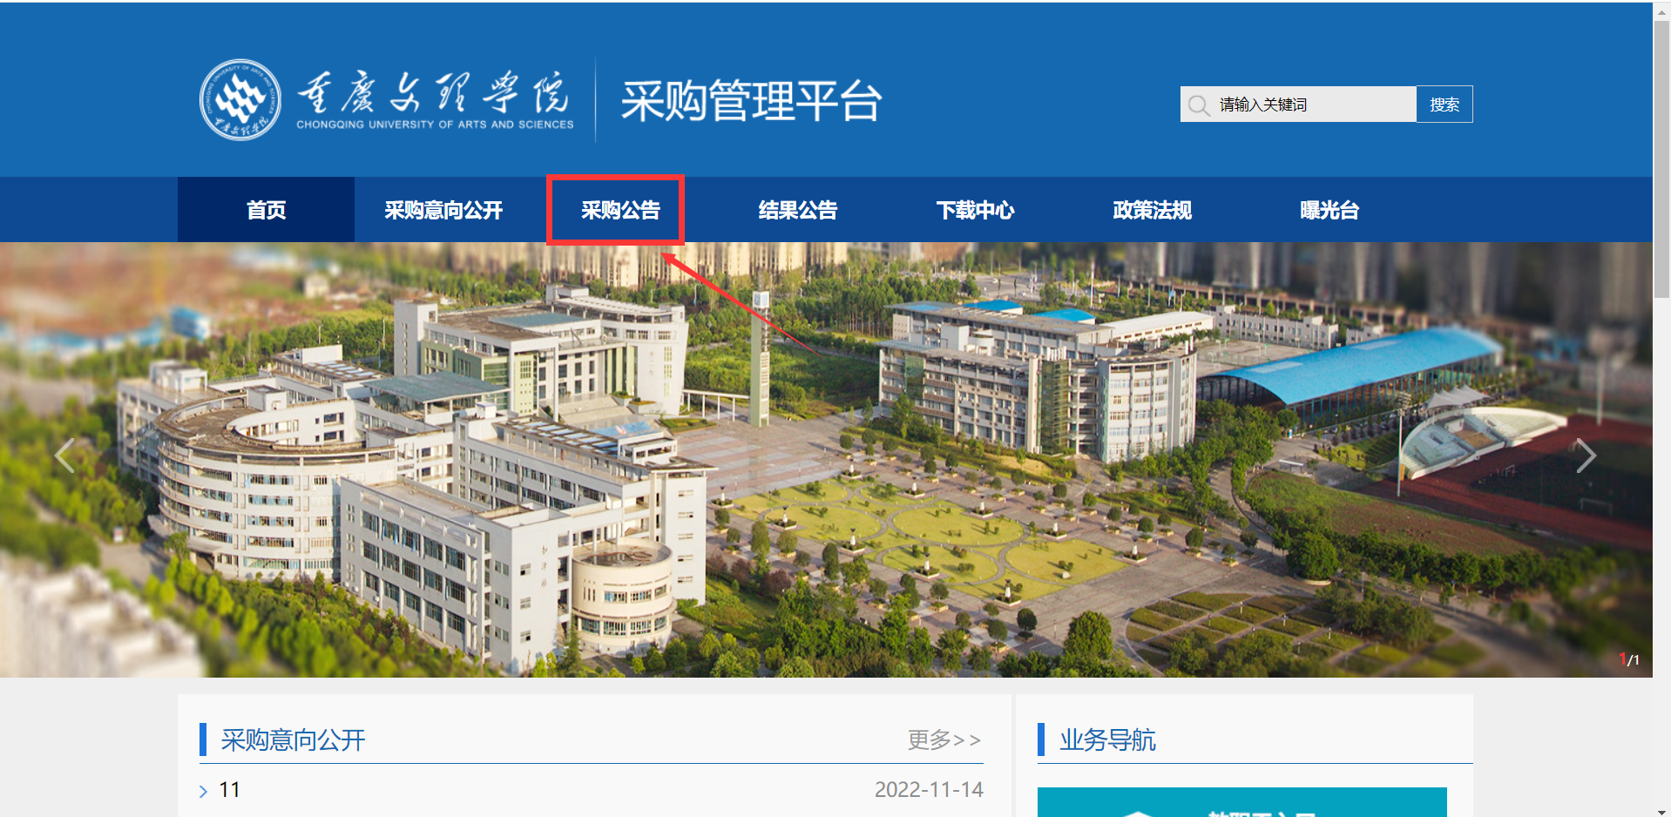
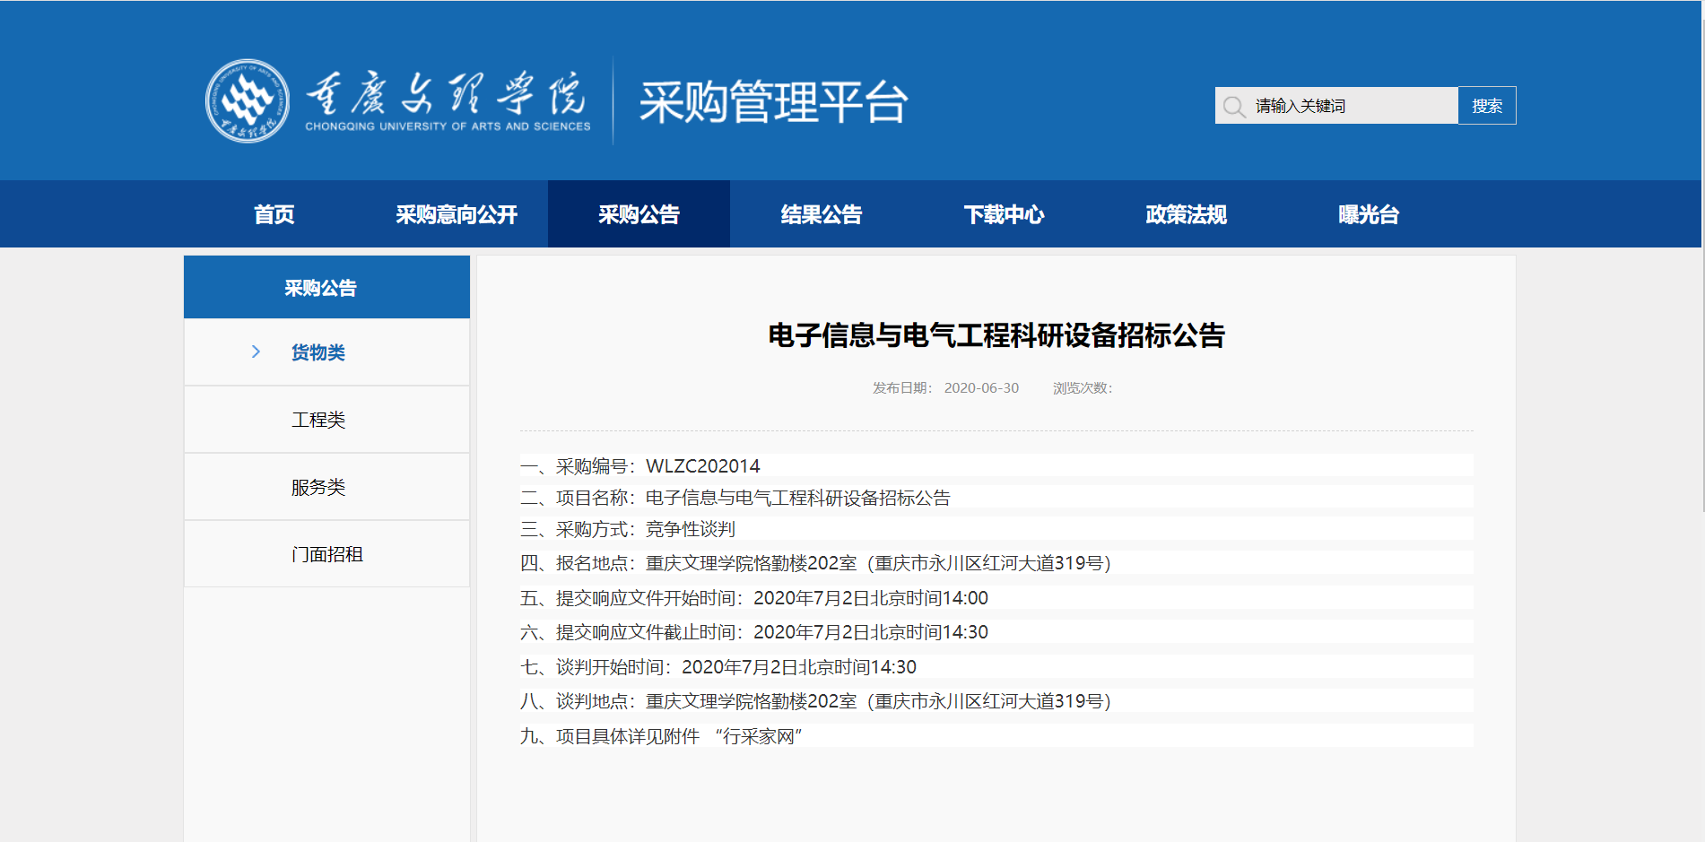

标书下载
供应商如需下载标书，可登录重庆文理学院采购管理系统门户网站，找到对应项目，点开项目，进行下载标书，具体见下图：
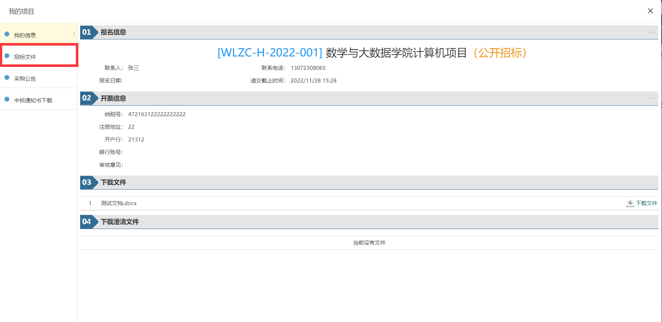

报名登记
供应商如需对招标项目进行在线报名，可点击常用功能中的“正在报名项目”，找到需要报名的项目，点击“立即报名”，具体见下图：
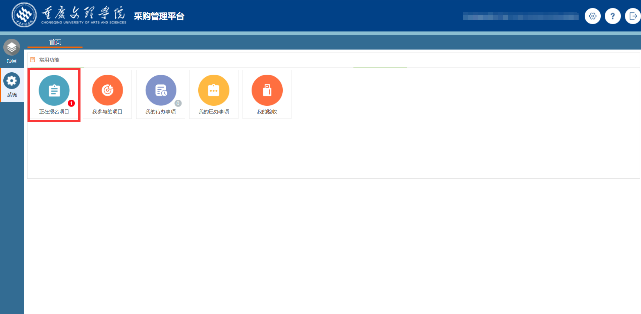
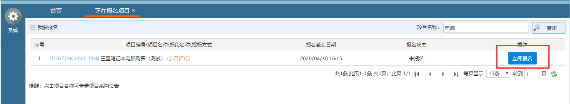
填写完基本信息，点击‘提交报名’按钮及完成报名。
